콩가텍, 인텔 랩 차이나 로봇 4.0 플랫폼 연구 및 교육에
콤 익스프레스 모듈 채택

- HERO 플랫폼에 효율적인 설계와 유연한 프로세서 확장성 제공
- 표준 구성으로 conga-TC370 컴퓨터 온 모듈 및 8세대 인텔 코어 SoC 프로세서 적용

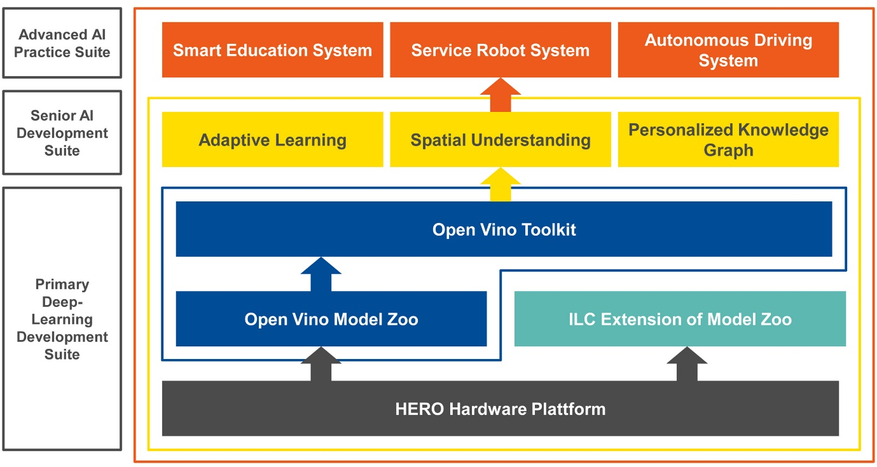

2022 년 7월 18일 – 임베디드 및 에지 컴퓨팅 기술 분야 선도 기업 콩가텍의 콤 익스프레스 모듈이 인텔 랩 차이나(Intel Labs China)의 HERO(Heterogeneous Extensible Robot Open) 플랫폼에 채택되어 효율적인 설계와 유연한 프로세서 확장성을 제공할 예정이라고 밝혔다.

인텔 렙 차이나의 자율 시스템 랩에서 만든 Robot 4.0 플랫폼은 차세대 IoT 커넥티드 서비스 로봇과 리테일 로봇, 자율 주행 차량의 개발 프로세스를 간소화 및 가속화 하며 이를 구현하기 위한 연구, 교육 및 시험을 위하여 인공지능(AI)를 통합한다. 이 개방형 플랫폼은 인텔의 이기종 프로세서 기술과 인텔의 OpenVINO AI Toolkit과 결합하며, 현지작업, 탐색, 계획 및 인간-로봇 상호작용에 필요한 종합적인 S/W Libraries suite를 제공한다. 이러한 환경에서 콩가텍 콤 익스프레스 모듈은 저전력 인텔 아톰에서부터 고성능 인텔 제온 프로세서에 이르기까지 요구되는 성능 확장성을 제공하며 표준 구성은 conga-TC370 컴퓨터 온 모듈과 8세대 인텔 코어 SoC 프로세서를 적용하고 있다

글로벌 로보틱스 시장의 규모는 2020년 기준 237억 달러로 해마다 약 20%씩 성장하여 2026년에는 740억 달러가 될 것으로 예상한다. (출처: 모도어 인텔리전스(Mordor Intelligence)) 이 시장이 견조한 성장세를 지속하려면 로봇의 유연성과 자율성이 향상되어야 하며 작업 및 애플리케이션 범위를 확장할 수 있는 신속한 구성 능력이 필수다. 이를 위해서는 지연 속도를 최소화한 컴퓨팅 역량이 필요하며, 이는 실시간 에지 컴퓨팅을 핵심 기술로 만든다.

송 지지앙(Dr. Song Jijiang) 인텔 랩 차이나 부사장 겸 이사는 “HERO 플랫폼은 인텔 랩 차이나가 서비스 로봇, 리테일 로봇, 자율주행 차량 등 지능형 로봇 개발을 위해 특별히 구축한 소형, 이기종 저전력, 고성능 시스템 플랫폼 솔루션”이라며 “3년 간의 지속적인 개발과 이기종 및 개방형 접근방법 덕분에 HERO 플랫폼은 폭 넓은 로보틱스 4.0 프로젝트를 위한 완벽한 개발 플랫폼으로 탄생했다. 향후 인텔 랩 차이나는 인공지능, 지능형 운송, 무선 데이터 통신, 서비스 로보틱스 등 4가지 주요 분야에 계속 주력하며, 업계와 학계, 연구 파트너와의 협업을 통해 데이터를 활용하고 산업의 디지털 전환을 함께 추진해 나아갈 것”이라고 말했다.

베키 린(Becky Lin) 콩가텍 중국지사장은 “콩가텍이 인텔 랩 차이나의 HERO 생태계의 일원이 되어 매우 기쁘다. 로보틱스 4.0은 인텔의 이기종 컴퓨팅 하드웨어에서 딥러닝 모델의 최적화를 지원하는 OpenVINO Toolkit 과 AI 의 결합을 통한 진보적이고 미래 지향적인 기술 분야이다. 유연한 에지 컴퓨팅 플랫폼은 로보틱스 4.0의 패러다임이므로 콩가텍 콤 익스프레스 모듈은 이 분야에서 잠재력을 발휘할 것”이라고 말했다.

컴퓨팅 하드웨어 외에도 인텔 랩 차이나는 HERO 교육용 키트와 함께 기본 개념, 상호작용, 탐색, 기획 및 조작을 위한 라이브러리가 포함된Advanced AI Practice Suite를 제공한다. 선택 사양으로 Senior AI Development Suite가 있으며 여기에는 3D 영상의 이해를 포함한 적응형 상호작용 및 지속적인 학습이 추가되어 있다. HERO 플랫폼은 필요에 따라 추가 확장도 가능하며 일례로, 이기종 컴퓨팅 플랫폼은 인텔 아리아 10 GX(Arria 10 GX) FPGA 또는 3rd party의 하드웨어 가속 모듈을 통합할 수 있다. 어댑티드 러닝의 경우 추가적 인식 모듈로 확장이 가능해 기존 또는 새로운 인식 기능을 향상한다. 이러한 방식으로 로봇은 미래의 임무에 대한 다양한 요구 사항에 대해 신속하고 유연하게 적응할 수 있으며 각 애플리케이션에 따른 부하 및 성능 균형도 가능하다.

콩가텍 콤 익스프레스 모듈 사용 시 다양한 애플리케이션에 안정적이고 최적화된 로봇 시스템 구현이 가능하고 시스템 통합을 단순화할 수 있다. 콩가텍의 독립적이고 확장 가능한 미래 지향적 모듈형 플랫폼을 통해 HERO 설계자들은 혁신적인 로봇 시스템 개발에 더욱 집중할 수 있게 된다.

인텔 랩 차이나가 채택한 콩가텍 콤 익스프레스 모듈에 대한 자세한 정보는 콩가텍 홈페이지에서 확인할 수 있다.

* * *

콩가텍(congatec)에 대하여
독일 데겐도르프(Deggendorf)에 본사를 둔 콩가텍(congatec)은 2004년 설립돼 임베디드 및 에지 컴퓨팅 제품과 서비스에 주력하며 빠르게 성장하는 기술 선도 기업이다. 콩가텍의 고성능 컴퓨터 모듈은 산업자동화, 의료장비, 교통, 통신을 비롯해 여러 산업 분야에서 활용된다. 글로벌 리더로서 콩가텍은 벤처기업부터 글로벌 대기업까지 다양한 고객을 확보하고 있다. 콩가텍에 대한 자세한 정보는 웹사이트, 링크드인, 트위터, 유튜브, 페이스북, 인스타그램에서 확인 가능하다. .

문의
홍보대행사 KPR | 박수진 부장 | susan@kpr.co.kr | 3406-2265 | 010-9801-5077
 | 김재현 AE | jaehyeon@kpr.co.kr | 3406-2187 | 010-7129-8692

Intel, the Intel logo, and other Intel marks are trademarks of Intel Corporation or its subsidiaries.

